**¿Cuáles son los beneficios de tener una buena salud oral en las comunidades de las veredas La Unión y Raiceros?**

***(Formato fuente: Mayúscula Negrilla Arial 14, centrado)***

**MI LINDA SONRISA**

**(*Formato fuente: Mayúscula, Arial 10 negrilla, centrado)***

**Investigadores:**

Darwin Jesús Sossa Duarte

Angie Camila Bonilla Quintero

Daira Dayana Cruz Jaime

Eduar José Plata Ortiz

Jorge Ignacio Ruiz Saldarriaga

Alejandro Vergel Camargo

Samira Jaimes Ortiz

Mariajose Cabrales Sosa

Jaider Rojas Pabón

Laura Marcela Pabón Barón

Natalia Sossa Duarte

Yanied Rojas Pabón

Carlos Andrés Pabón Barón

Bonilla Alarcón Julián David

Adriana Lucia Pabón Barón

Daniel Jaimes Ortiz

Juan David Contreras Leal

Oscar Andres Ochoa Peñaranda

**Co Investigadores:**

**Catherine Liney Valencia Arias**

**Ludy Stella Anteliz Rivera**

**CER Vijagual Sede La Unión-Raiceros- La Esperanza**

**(*Formato fuente: solo mayúsculas al inicio de cada palabra, Arial 12, centrado)***

**Resumen:**

Este proyecto se realizó para concientizar a la comunidad del CER Vijagual sede La Unión y Raiceros sobre el cuidado y beneficios de tener una buena salud oral en nuestra vida; el proceso se inició con la pregunta de investigación, la cual se originó mediante una lluvia de ideas por parte de los estudiantes; en la elaboración del logo se llevó a cabo un concurso de dibujo donde los niños plasmaron sus ideas; para escoger el mejor se realizó una votación entre ellos mismos. Se continuó el proceso elaborando la trayectoria de la investigación en la cual un tren es el medio que recorrerá las diferentes estaciones que nos permitirán llegar a la meta, la cual es tener una buena salud oral. Para llegar a este punto los estudiantes buscaron información por medio de las TICS desde lo más básico ¿qué es un diente? su estructura, cuidados, alimentación adecuada, las enfermedades; se llevaron a cabo encuestas a sus vecinos, familiares desde los cuidados que tenían antiguamente hasta la forma y con que se cepillaban, todo esto ayudo a que los niños adquirieran nuevos conceptos, se dieran cuenta por sus propios medios de la importancia; evolución que ha tenido el ser humano en el cuidado de sus dientes para mejorar su salud logrando así aumentar su autoestima.

Introducción

* en este apartado se describen los antecedentes de la investigación, marco teórico o referencial y razones que motivaron el trabajo de investigación. (Mínimo una página, máximo 2)

El proyecto de Mi Linda Sonrisa surge del interés de los niños por cuidar sus dientes, descubrir cuáles son los beneficios que les traerá una buena higiene oral

Este es nuestro primer proyecto de Salud Dental, en el cual buscamos que los estudiantes del centro educativo Rural Vijagual conozca algunos temas relacionados con la higiene bucal, el cuidado de dientes y encías, buena alimentación y los principales problemas de infecciones en la boca y los dientes.   
  
La finalidad es enseñara a los niños como deben de cuidar su boca y dientes, como afecta el tener un mal cuidado bucal, se espera que con las dinámicas a realizar con los niños se concienticen del cuidado que deben tener, que es un cuidado diario, permanente y también de que se vayan educando para no consumir tanto producto chatarra y esto haga que se acerquen más a la comida sana como medida de prevención.

Se busca que a través del cepillero que se encuentra en cada sede los estudiantes adquieran el hábito del cepillado y lo lleven a sus casas.

**Conformación del grupo de investigación**

Darwin Jesús Sossa Duarte, ,grado 4°primaria

Angie Camila Bonilla Quintero, 5 años , 1° primaria

Daira Dayana Cruz Jaime, 7 años , 1° primaria

Eduar José Plata Ortiz, 8 años , 2° primaria

Jorge Ignacio Ruiz Saldarriaga, 8 años , 2° primaria

Alejandro Vergel Camargo, 10 años , 4° primaria

Samira Jaimes Ortiz, , grado 4°primaria

Mariajose Cabrales Sosa, , grado 4°primaria

Jaider Rojas Pabón, , grado 3-°primaria

Laura Marcela Pabón Barón, , grado 3°primaria

Natalia Sossa Duarte, , grado 2°primaria

Yanied Rojas Pabón, , grado 2°primaria

Carlos Andrés Pabón Barón, grado 2°primaria

Bonilla Alarcón Julián David, , grado 2°primaria

Adriana Lucia Pabón Barón, , grado 1°primaria

Daniel Jaimes Ortiz, , grado 1°primaria

Juan David Contreras Leal, , grado 1°primaria

Oscar Andres Ochoa Peñaranda, , grado 1°primaria

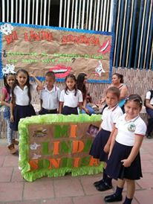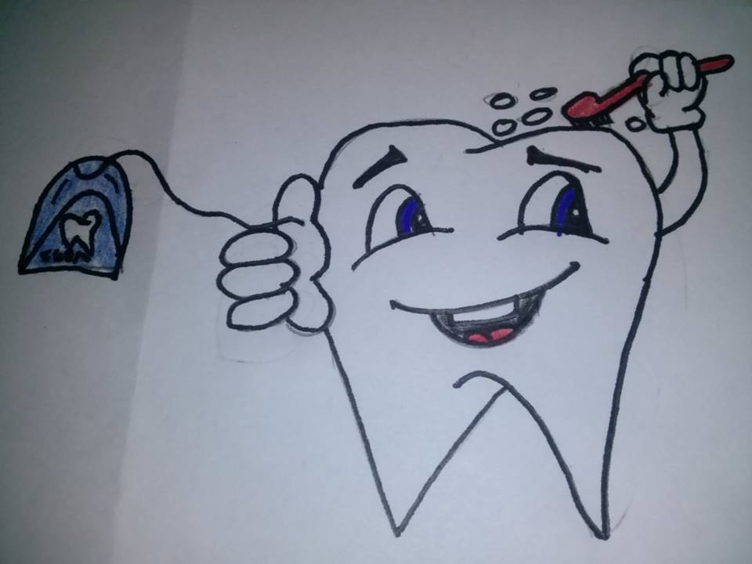

**¿Cuáles son los beneficios de tener una buena salud oral en las comunidades de las veredas La Unión y Raiceros?**

**La pregunta como punto de partida:**

**El problema de investigación**

Este proyecto se hizo para incrementar el conocimiento a los niños del Centro educativo rural vijagual en todas las sedes, sobre la importancia y la necesidad de crear hábitos de higiene bucal, para evitar futuras enfermedades o anomalías que puede afectar la salud bucal.

Por medio de una educación correcta, se puede lograr, el hecho de mejorar sus hábitos higiénicos ya que en la niñez se puede modificar la conducta con más efectividad.

Además la participación de los docentes entraría a jugar un papel muy importante, pues también ayudarían a implementar estrategias de motivación de higiene bucal, y así evitar enfermedades como caries y gingivitis.

**Trayectoria de la Indagación:**

**Recorrido de las trayectorias de indagación:**

**Reflexión/Análisis de resultados:**

**Conclusiones**:

**Anexos:**

|  |
| --- |
| **CONTENIDO**   * **Resumen:** descripción breve y clara de todos los momentos de la investigación (debe permitir al lector tener una idea clara de la investigación, máximo 250 palabras) * **Introducción:** en este apartado se describen los antecedentes de la investigación, marco teórico o referencial y razones que motivaron el trabajo de investigación. (Mínimo una página, máximo 2) * **Conformación del grupo de investigación:** Presentación de los integrantes del semillero de investigación, edades, grado que cursan, nombre del semillero (fotografía del grupo, emblema, logo). * **La pregunta como punto de partida:** Breve relato que da cuenta de la pregunta, cómo llegaron a ella y cuál es la meta final. Min 80, Max 200 palabras * **El problema de investigación:** descripción de los elementos que conforman el problema de investigación. (Máximo una página) * **Trayectoria de la Indagación:** Ruta de investigación recorrida(Aquí se describe el método de investigación, la población abordada y la forma y los instrumentos de recolección de la información, entre otros aspectos que el semillero de investigación considere necesario incluir ((Máximo una página). * **Recorrido de las trayectorias de indagación:** Descripción de las actividades desarrolladas (Barrido de las herramientas de investigación, fotografías de las actividades desarrolladas con su respectivo pie de foto) * **Reflexión/Análisis de resultados:** Resultados obtenidos,Aprendizajes, logros alcanzados, impacto social, económico o académico y dificultades presentadas en el proceso de investigación.  (Mínimo una página, máximo dos) * **Conclusiones**: Puntuales sobre la investigación (Máximo una página) * **Bibliografía:** Enumere mínimo tres citas bibliográficas. Citas así: Apellido y nombre del autor, título del libro o revista, lugar, editorial, año de edición, número, volumen, pág.(s) * **Agradecimientos. Texto breve** que haga mención del nombre de las instituciones y personas que hayan aportado significativamente al desarrollo de la investigación **(máximo 200 palabras).** * **Anexos:** Tablas, fotos, mapas, encuestas, videos u otro material que los integrantes del semillero de investigación considere necesario incluir para complementar la investigación. (opcional: folletos, plegables, cartillas que sean producción del semillero de investigación y/o del maestro coinvestigador)   (*Formato Arial 12, justificado, interlineado 1,15)*  El contenido del artículo no debe superar las 400 palabras ni debe ser inferior a 320 palabras.  ANEXAR: Galería fotográfica del proyecto (mínimo una foto por cada momento de la investigación) CITAR LAS FUENTES DE FOTOS, CUADROS, DIAGRAMAS Y OTROS.  **Nota: Tener en cuenta las recomendaciones de la página 90 de la Guía de Xua y Teo.** |